**任務系統**

本任務系統利用兩種插件建立，分別為GSpread及Datetime。利用GSpread 來上傳資料，對位於Google Drive 上面的Google Sheets 進行資料更新，Datetime則用來標註個個動作執行的時間以便留下時間紀錄供紀錄查詢系統的程式碼進行查詢。

**發布任務：**

在發布任務介面上輸入任務參數之後利用Gspread更新Google Sheet，並傳入與任務相關的資訊。

1. 任務名稱
2. 任務內容
3. 任務報酬
4. 誰發布的任務

加入的同時，我給每個任務一個屬於自己的編碼並且設定每個任務的初始狀態為On-going，以方便辨別什麼任務為「被領走」的狀態或者是「已完成」的狀態。

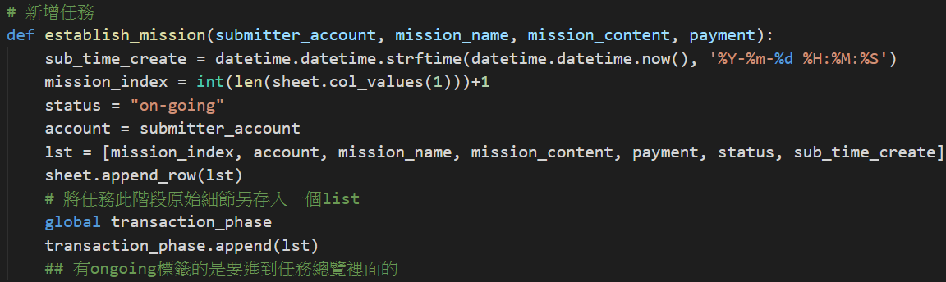

**取得任務：**

發布任務之後被標註為On-going 的任務資訊，會被Gspread自Google Sheet 上面抓下來，形成任務總覽。使用者可以透過點按列表上面的項目來進入接受任務介面。任務接收者在閱讀任務內容之後可以選擇是否要接受該任務。同時，在使用者選擇接受任務之後，On-going的狀態會被改成Taken，使其不再出現在任務總覽之中，並且加上接收任務者的名字方便在日後使用者查詢任務時當作索引使用。

**放棄任務：**

如果一個使用者發現自己因故無法執行任務系統的任務，可以一樣進入查看任務介面看看自己到底要放棄哪一項任務。點按之後就可以放棄任務，使原本標示為Taken狀態的任務改回On-going，讓他可以再度被其他使用者接受。

**繳交任務：**

如果一個使用者做完任務了，這個使用者可以進入查看任務介面中點選自己已經完成的任務進行繳交。至此，Taken 的狀態會變為Finished並且將紀錄併入紀錄系統中。同時，這個程式碼也會將任務報酬自任務發布者的帳戶中轉入任務接收者的帳戶之中。

心得：

在開始我自己的心得之前，我想感謝所有與我同組的組員。四位程式設計的各位每次都能高效率的完成所有的任務。我很榮幸能在辛苦的學習程式設計的路上有各位的幫助。謝謝你們能讓我學程式設計不會那麼痛苦。

從開始做報告的第一天我就講話講的亂七八糟，報告的架構想不出個什麼厲害的點子。倒是看見其他每個人的想法都一個比一個還要厲害。剛開始的我，是緊張的。在合作的過程中，大家也都是努力的把好多東西整合起來，可以配合的時間也都盡力配合。這讓我們的報告能夠迅速前進。我還記得我們在助教課討論要怎麼整合的時候還有好幾組都還在討論工作分配。想來大家還真的是很厲害呢！

論我在報告之中學到最有價值的東西其實不是如何寫程式本身，而是蒐集資訊並且把資訊變成解決方法的過程。當然，這一切都有賴大家的Carry，我才能慢慢的訓練自己解決問題的能力。

最後，謝謝所有人對於這份報告的奉獻。對於我自己有些雷的地方我也會記取教訓，改變自己讓自己也能跟其他人一樣有能力！